План мероприятий
на неделю
«Игры и игрушки»
в 1-ой младшей группе

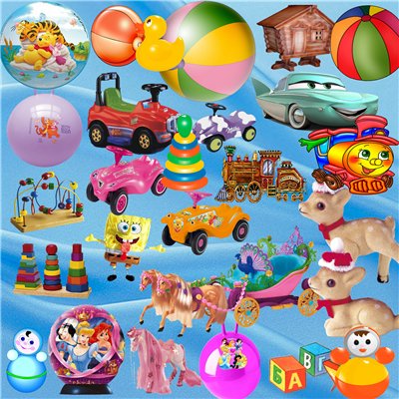

Понедельник (19.11.2012)

Первая половина дня
- Беседа с детьми на тему: «Как мы весело играем».
- Утренняя гимнастика: «Весёлый паровозик в гости к нам приехал» (из спальни приезжает паровозик, воспитатель читает стишок):
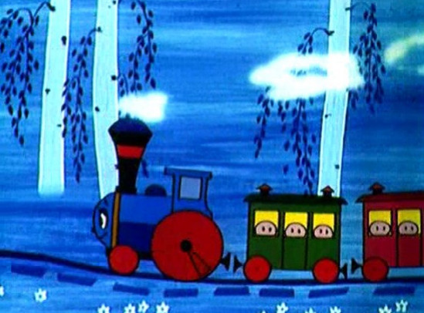
Чуки-чуки, чу-чу-чу!
Я качу-качу-качу.
Я и заю покатаю,
Я и мишку прокачу!
(См. Г.Г. Григорьева «Играем с малышами», стр.18).

Делаем гимнастику по плану (Е.Н. Лункина. Растим малыша 2-3 лет),
ездим, как паровозик.
- Музыка (по плану музыкального работника).
- Наблюдение за берёзой. Рассмотреть кору, веточки, опавшие листочки.
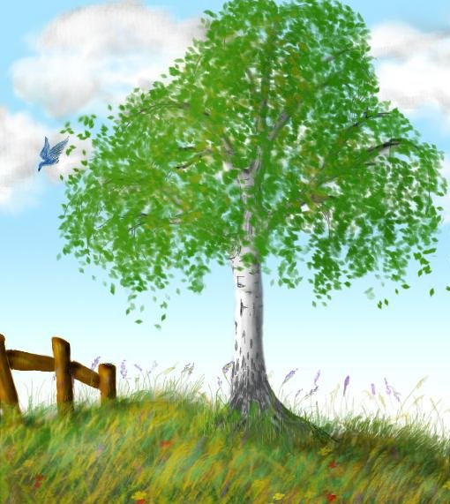
Воспитатель поёт песенку:
«Во поле берёзка стояла…»,
обращает внимание на то,
что берёза больше не кудрявая,
листики опали, т.к. наступила осень.

- Трудовые поручения: собрать веточки берёзы, выкинуть их в ведро для мусора.

- Подвижная игра: «Поезд» (См. Развивающие занятия с детьми 2-3 лет под ред. Л.А. Парамоновой, стр. 118).
- Индивидуальные занятия: закрепить знания об овощах.
«Синьор Помидор» (воспитатель показывает детям
настоящий помидор) спрашивает детей,
какие овощи они знают.

Вторая половина дня
- Художественная деятельность: «Коврик для кукол» (См. Развивающие занятия с детьми 2-3 лет под ред. Л.А. Парамоновой, стр. 148).
- Наблюдать за погодными явлениями (идёт ли дождь, дует ли ветер).

- Индивидуальные занятия: развивать мелкую моторику.
«Разноцветные пуговки».
Перекладывать пуговки из мисочки в баночку
с прорезью.

- Подвижная игра: повторить подвижную игру «Поезд», дать детям возможность самим регулировать движение поезда с помощью цветных флажков.

Вторник (20.11.2012)
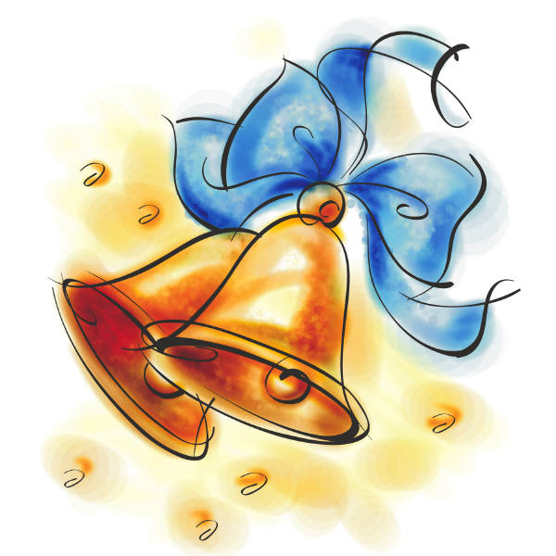
Первая половина дня
- Беседа с детьми: «Моя любимая игрушка».
- Утренняя гимнастика: «Звончик-колокольчик»
Выполняем гимнастику по плану (См. Е.Н. Лункина. Растим
малыша 2-3 лет), между каждым упражнением, колокольчик
звонит, хвалит детей, подбадривает их.
- Коммуникация: «Спать пора» (См. Развивающие занятия с детьми 2-3 лет под ред. Л.А. Парамоновой, стр. 150).
- Наблюдение за птичками на территории детского сада (вороны, голуби).
Почитать стишки про птичек (И.Гурина. Про кого расскажет грач.)
-Каррр! Кричит ворона. Каррр!
Улетаю на базаррр!
Воронята, Не деритесь!
И меня в гнезде дождитесь!
- Подвижная игра: «Догоните кошечку» (См. Развивающие занятия с детьми 2-3 лет под ред. Л.А. Парамоновой).
- Трудовые поручения: помочь «Кошечке» (игрушка, с которой дети играли в подвижную игру «Догоните кошечку») собрать игрушки в ящики.
- Индивидуальные занятия: «Разноцветные прищепки». Задачи:
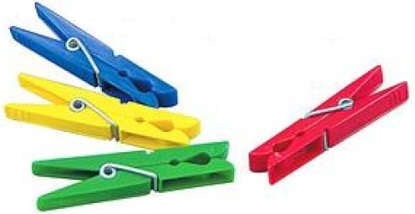
- закрепить знание основных цветов,
- развивать мелкую моторику.
(Разложить прищепки по цветам,
прищепить их на картон того же цвета).

Вторая половина дня
- Лепка: «Разноцветные колечки для пирамидки» (См. Развивающие занятия с детьми 2-3 лет под ред. Л.А. Парамоновой, стр. 151).
- Индивидуальные занятия: закрепляем знания названий диких животных, рассматривая их на картинках, карточках.
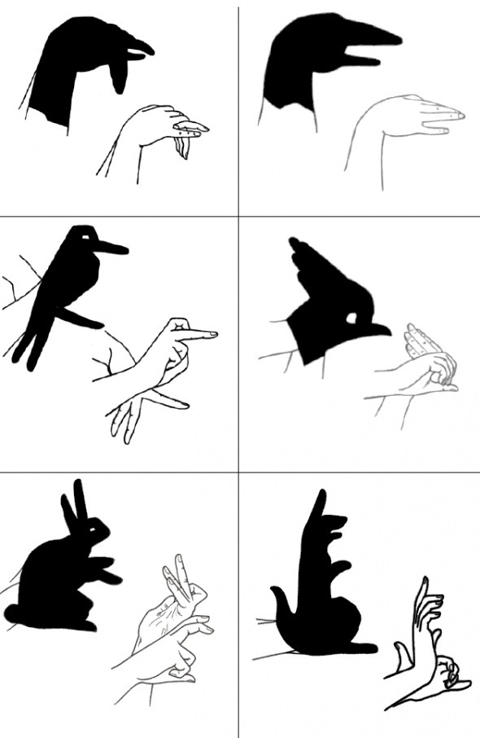
- Наблюдение за тенью (на улице).
Воспитатель показывает ладонями собачку, кошечку, мышку
и читает стихи:
- У собаки острый носик, есть и шейка, есть и хвостик.
- А у кошки ушки на макушке,
чтобы лучше слышать мышь в её норушке.
(См. Играем пальчиками и развиваем речь В.В. Цвынтарный
стр. 14-15).
- Подвижная игра: «Я бегу-бегу-бегу» (См. Г.Г. Григорьева «Играем с малышами», стр.19).
Я бегу-бегу-бегу, в колокольчик я звеню…
Все сюда ко мне бегите, колокольчик мой найдите…

Среда (21.11.2012)

Первая половина дня

- Беседа с детьми: «Игрушки бывают разные» (музыкальные, ёлочные, мягкие, русские народные, деревянные и т.п.).
- Утренняя гимнастика. Выполняем гимнастику по плану
(См. Е.Н. Лункина. Растим малыша 2-3 лет).
При выполнении упражнений используем «цветные ленточки».
- Трудовые поручения: попросить детей собрать «цветные
ленточки» в коробочку.
- ФИЗО (по плану работника по физкультуре)
- Наблюдение за полётом мыльных пузырей.
- Подвижная игра: «Мой весёлый, звонкий мяч».

(См. Г.Г. Григорьева «Играем с малышами», стр.35).
Мой веселый, звонкий мяч,
Ты куда пустился вскачь,
Желтый, красный, голубой,
Не угнаться за тобой.
(С. Маршак)
- Индивидуальные занятия: закрепить знания названий мебели (стол, стул, диван, кресло).

Вторая половина дня

- Формирование целостной картины мира: «Кукла Зоя ложиться спать»
(См. Развивающие занятия с детьми 2-3 лет под ред. Л.А. Парамоновой, стр. 143).
- Индивидуальные занятия: подобрать предметы по образцу.
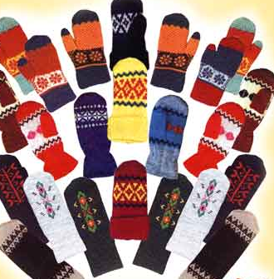
Разложить перед ребёнком
2-3 пары варежек вперемешку,
попросить подобрать пары.

- Наблюдение за играми детей из другой группы.
- Подвижная игра: «Ловишка, бери ленту» (См. Подвижные игры для детей.)

Четверг (22.11.2012)

Первая половина дня
- Беседа с детьми на тему: «Спортивные игры» (футбол, волейбол, бадминтон, хоккей и т.д., показать детям клюшку и шайбу, ракетки, мячи).

- Утренняя гимнастика: «Мой весёлый, звонкий мяч».
Выполняем гимнастику по плану (См. Е.Н. Лункина. Растим малыша 2-3 лет).
- Музыка (по плану музыкального работника)
- Наблюдение за погодными явлениями из окна (идёт ли дождь, дует ли ветер, есть ли солнышко).
Солнца луч скользнул в окошко.
Я зажму его в ладошке.
Аккуратно, чуть дыша,
Спрячу в ларчик малыша.
И тихонько шаг за шагом
Маме отнесу бродягу.
- Трудовые поручения: найти спрятанные игрушки.
- Подвижная игра: «Найди предмет» (См. Г.Г.Григорьева «Играем с малышами» стр. 42).
- Индивидуальные занятия: рассказываем детям кто из животных, где живет с помощью наглядных пособий (нора, берлога, дупло).

Вторая половина дня
- Познание: «Маша гуляет по парку» (См. Развивающие занятия с детьми 2-3 лет под ред. Л.А. Парамоновой, стр. 147).
- Наблюдение: Продолжаем наблюдать за погодой, смотрим изменения в погоде, сравниваем, что изменилось, пошел ли дождь, снег или выглянуло солнце.
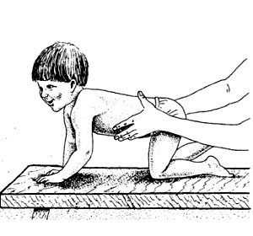
- Индивидуальные занятия: с помощью карточек запоминаем и распознаем одинаковых животных, тренируем память и концентрацию.
- Подвижная игра: «Будь осторожен»
(См. Развивающие занятия с детьми 2-3 лет под ред. Л.А. Парамоновой).

Пятница (23.11.2012)

Первая половина дня

Беседа с детьми: «Что подарим маме?» Прочитать стишок про маму:
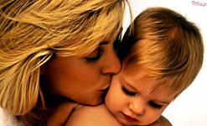
Однажды я сказал друзьям:
На свете много добрых мам,
Но не найти, ручаюсь я,
Такую маму, как моя!
Она купила для меня
На колесиках коня,
Саблю, краски и альбом...
Только разве дело в том?
Я и так ее люблю,
Маму, мамочку мою!
- Утренняя гимнастика. Выполняем гимнастику по плану (См. Е.Н. Лункина. Растим малыша 2-3 лет).
- ФИЗО (по плану работника по физкультуре)
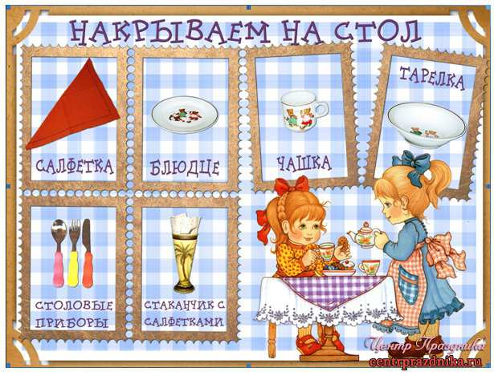
- Наблюдение: Наблюдаем за трудом помощника воспитателя, смотрим, как помощник накрывает стол к обеду.
- Трудовые поручения: Просим помочь детей разложить столовые приборы (ложки).
- Подвижная игра: «Холодно-тепло». (См. Г.Г.Григорьева «Играем с малышом» стр.41)
- Индивидуальные занятия: Ролевая игра «Мама и дочка»

Вторая половина дня
- Чтение художественной литературы: К. Чуковский: «Телефон».

- Наблюдение: Наблюдаем за стройкой на улице рядом с детским садом, смотрим, как работает строительный кран.

- Индивидуальные занятия: рассматриваем, как устроен телефон, наглядным методом.

- Подвижная игра: Игра малой подвижности «Пузырь». (См. Развивающие занятия с детьми 2-3 лет под ред. Л.А. Парамоновой, стр.146).

